Archivní číslo vzorku | 8090
Odběrové číslo vzorku | 4
Pořadové číslo karty vzorku v databázi | 825
Místo
Objekt | Um. dílo na papíře VDOLEČKY, J. M. Navrátil, res. Nohejlová
Místo odběru popis | Vzorek Archiv. číslo Popis  Vz. č. 3 8089 Lepení rozpojených vrstev papírové lepenky  Vz. č. 4 8090 Podkladová lepenka
Místo odběru foto | 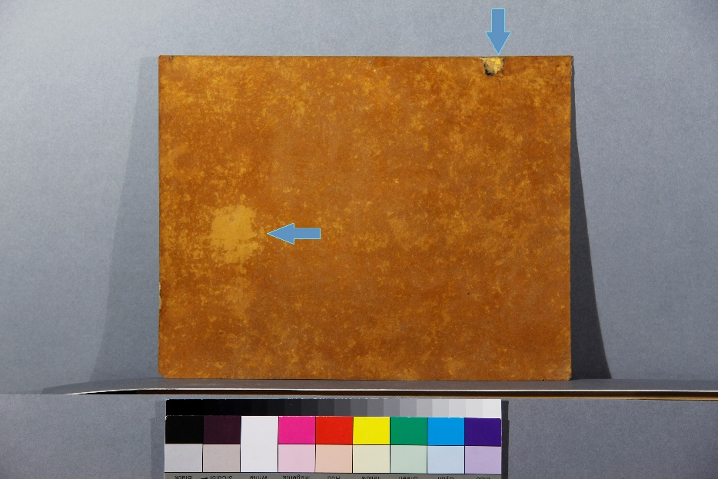
Typ díla
Typ podložky (v případě vzorků povrchových úprav / barevných vrstev)
Datace objektu
Zpracovatel analýzy | Hurtová Alena
Datum zpracování zprávy k analýze | 13. 11. 2015
Číslo příslušné zprávy v databázi zpráv | 2015_21

Výsledky analýzy
Vzorek č. 4 (8090)
Podkladová lepenka

Optická mikroskopie

Stanovení vlákninového složení papíru:
Bílé procházející světlo

Vlákna vzorku se po styku s Herzbergovým činidlem zbarvila do vínově červena.

Vínově červená vlákna nejspíše tvořila hadrovina.

Závěr

Vzorek papíru č. 4 (8090) byl nejspíše tvořen vlákny hadroviny.

Vzorek č. 3 (8089) – byl nejspíše tvořen polymerem na bázi acetátu.

Fotodokumentace analýzy

